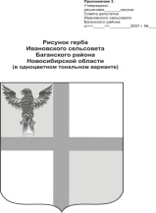

**АДМИНИСТРАЦИЯ ИВАНОВСКОГО СЕЛЬСОВЕТА**

**БАГАНСКОГО РАЙОНА НОВОСИБИРСКОЙ ОБЛАСТИ**

**ПОСТАНОВЛЕНИЕ**

06.08.2015 № 61

с.Ивановка

**Об упорядочении адресного хозяйства**

Рассмотрев заявление от Вульф Андрея Валерьвича , в соответствии со ст. 14 Федерального закона Российской Федерации № 131-ФЗ «Об общих принципах организации местного самоуправления в Российской Федерации», с целью упорядочения адресного хозяйства на территорий Ивановского сельсовета,

ПОСТАНОВЛЯЮ

1. Упорядочить адресное хозяйство в с. Ивановка, а именно присвоить магазину по ул. Озёрная номерной знак 15 «а», расположенный на земельном участке с кадастровым номером 54:01:021601:211

Глава Ивановского сельсовета

Баганского района Новосибирской области Н.Б.Шульга

Крохта Татьяна Николаевна

39-342